Ontwerp verkeersbesluit laadpunt Van Foreeststraat | 

Burgemeester en wethouders van de gemeente Heerhugowaard
Op grond van artikel 18, eerste lid, onder d, van de Wegenverkeerswet 1994 zijn wij bevoegd dit verkeersbesluit te nemen.
INT20-0552
Overwegingen ten aanzien van het besluit
Vereiste van besluit
Op grond van artikel 15, eerste lid, van de Wegenverkeerswet 1994 moet een verkeersbesluit worden genomen voor de plaatsing of verwijdering van de in artikel 12 van het Besluit administratieve bepalingen inzake het wegverkeer genoemde verkeerstekens, alsmede voor onderborden voor zover daardoor een gebod of verbod ontstaat of wordt gewijzigd.
Motivering
Uit het oogpunt van het beschermen van de weggebruikers en passagiers, het in stand houden van de weg en het waarborgen van de bruikbaarheid daarvan en het voorkomen of beperken van door het verkeer veroorzaakte overlast, hinder of schade is het gewenst, om op de volgende locaties:
- Van Foreeststraat, hoek van Schagenstraat

telkens twee parkeerplaatsen aan te wijzen als parkeerplaats ten behoeve van het opladen van elektrische voertuigen. Dit gebeurt middels bord (E4) met een onderbord.
Met het bovenstaande wordt beoogd deze parkeerplaatsen uitsluitend toe te wijzen voor gebruik door (elektrische) voertuigen die aan het opladen zijn. Bij deze parkeerplaats zijn namelijk oplaadvoorzieningen aanwezig die door dergelijke voertuigen gebruikt worden. Bij de oplaadvoorzieningen kunnen twee voertuigen tegelijkertijd worden opgeladen, vandaar dat er in principe twee parkeerplaatsen worden gereserveerd. Om de bruikbaarheid hiervan te waarborgen dienen de parkeervakken exclusief voor dit gebruik bestemd te zijn.
Overeenkomstig artikel 24 van het Besluit administratieve bepalingen inzake het wegverkeer is overleg gepleegd, namens de korpschef, met een vertegenwoordiger van de politie, eenheid Noord-Holland.

Besluit
Op grond van vorenstaande overwegingen spreken burgemeester en wethouders het voornemen uit om in
- Van Foreeststraat, hoek van Schagenstraat
telkens twee parkeerplaatsen aan te wijzen als parkeerplaats ten behoeve van het opladen van elektrische voertuigen.

Bebording volgens het Reglement Verkeersregels en Verkeersteken (RVV) 1990:
Bijlage 1, hoofdstuk E Parkeren en Stilstaan
Bordnummer Omschrijving

E4 met onderbord Parkeerplaats.
OB20 Alleen voor opladen elektrische voertuigen
OB504 Dubbele pijlverwijzing naar twee parkeerplaatsen

MEDEDELINGEN
Wilt u het besluit inzien?
Het besluit ligt tot en met 24 maart 2020 ter inzage. U kunt het besluit op de informatiebalie van het Gemeentehuis Heerhugowaard, Parelhof 1, inzien op maandag t/m donderdag van 10.00 tot 17.00 uur en op vrijdag van 10:00 tot 20.00 uur.
Welke stukken liggen ter inzage?
• Het ontwerp verkeersbesluit
Wilt u uw mening geven?
Voordat het college van burgemeester en wethouders een definitief besluit neemt, wordt het ontwerpbesluit ter inzage gelegd voor een periode van 6 weken, dat is tot en met 24 maart 2020. De gemeente volgt in dit geval de procedure volgens de artikelen 3:15 en 3:16 Algemene wet bestuursrecht.
Het is voor iedereen mogelijk zijn mening te geven over dit ontwerpbesluit. Dat kan door het indienen van een zienswijze tijdens de periode waarin het ontwerpbesluit ter inzage ligt.
Een zienswijze kan schriftelijk , per e-mail of mondeling worden ingediend. Wilt u uw zienswijze mondeling toelichten, maak dan eerst een afspraak bij de gemeente via tel. 14 072. De gemeente zal, mochten er meer mensen behoefte hebben om een mondelinge zienswijze te geven, mogelijk een hoorzitting organiseren.
De zienswijzen op het ontwerpbesluit zullen worden meegenomen in de definitieve beslissing van burgemeester en wethouders. Op het definitief besluit is alleen beroep mogelijk door diegenen die een zienswijze hebben ingediend op het ontwerpbesluit. (of kan aantonen daartoe redelijkerwijs niet in staat te zijn geweest)
Wilt u meer informatie?
Neem dan contact op met dhr. F. Wildenburg tel 14 072, of via e-mail naar post@heerhugowaard.nl

- Foto locatie

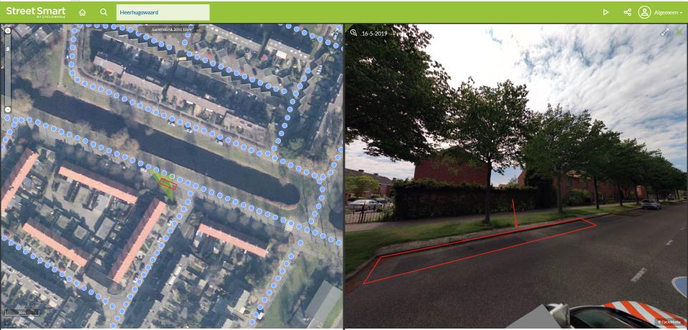

Heerhugowaard, datum
Burgemeester en wethouders van Heerhugowaard
namens hen,

F. Wildenburg

